



**CARTA DE PATROCINIO**

A través de la siguiente carta, otorgo mi apoyo y mi patrocinio a la iniciativa juvenil de ley que ustedes representan ‘’Ley de tarifa cero para los adultos mayores en el transporte público urbano” del Liceo Bicentenario San José UR, región de Aisén del General Carlos Ibáñez del Campo, en EL Torneo Delibera 2017, organizado por la biblioteca del Congreso Nacional.

Atentamente,

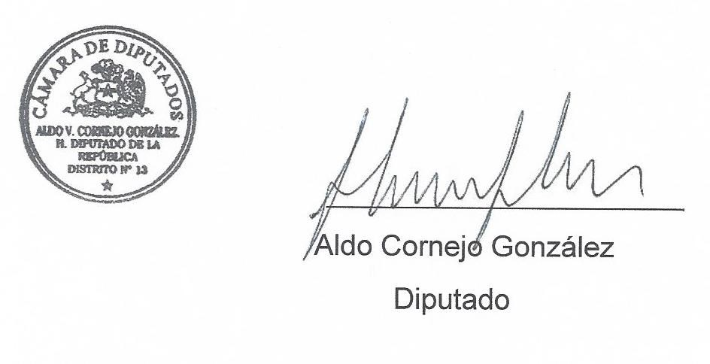

VALPARAÍSO, JUNIO de 2017.